Historické fotografie Želíz a zajímavost týkající se místního koupaliště
Následující příspěvek je soubor velmi zajímavých dobových pohlednic naší obce Želízy,které byly převážně získány od p.Dulíka z Bukovce. P. Jirkovský ho dříve navštívil s p.Kaňkovou a tyto i další pohlednice jsou součástí přílohy místní kroniky. Velmi zajímavý je i příspěvek p.Jirkovského o vzniku místního koupaliště v Želízích-viz následný zápis pod fotografiemi a německy psaný pozdrav-pohlednice s datem 10.7.1902, na které se mimo jiné nachází i obrázek-Bad-koupaliště,dále Forsthaus-hájovna,hotel,Schule-škola,Forellenteich-rybník se pstruhy-pstruhárna…podle předlohy fotografa z Dubé pana Pursche.

Výběr fotografii
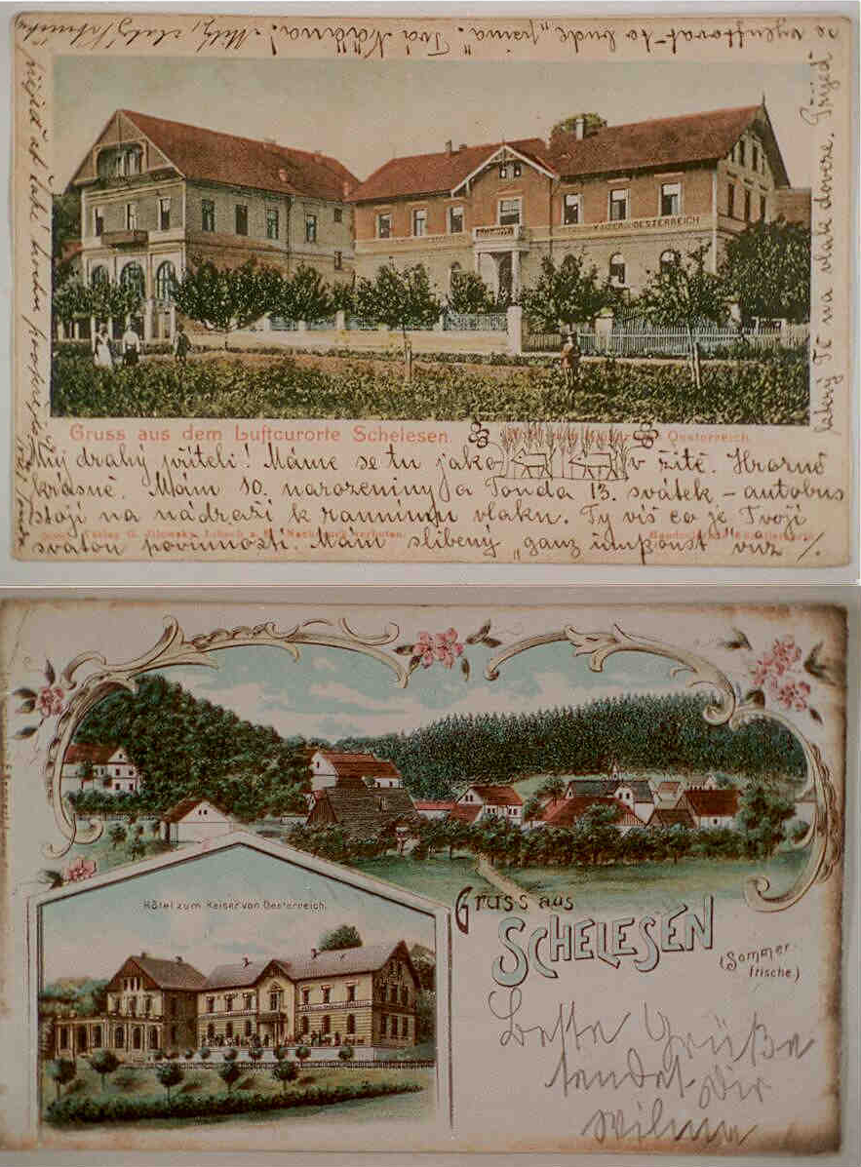
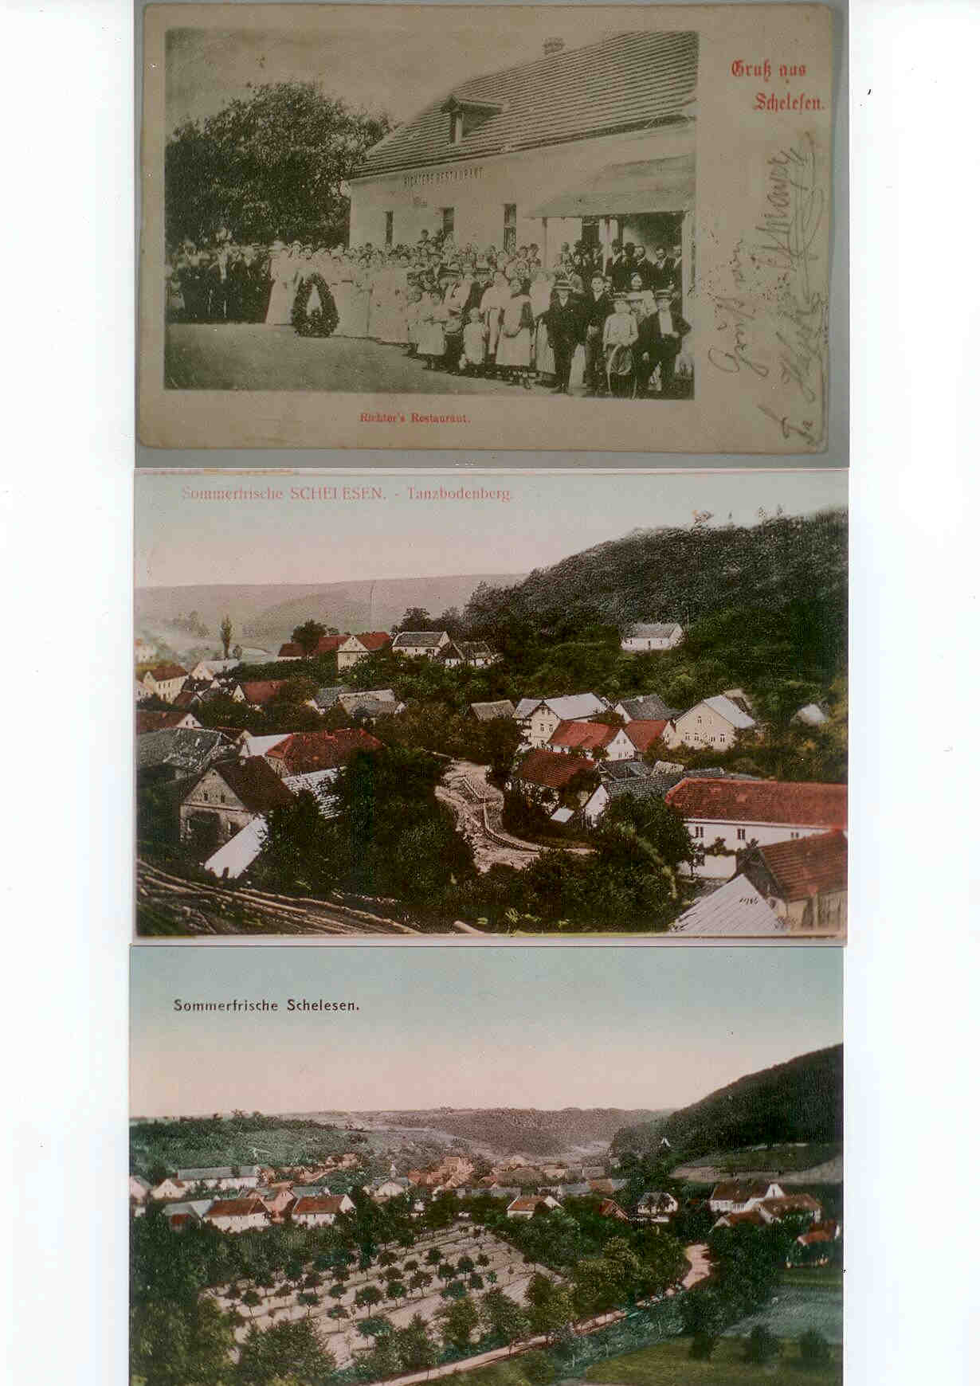

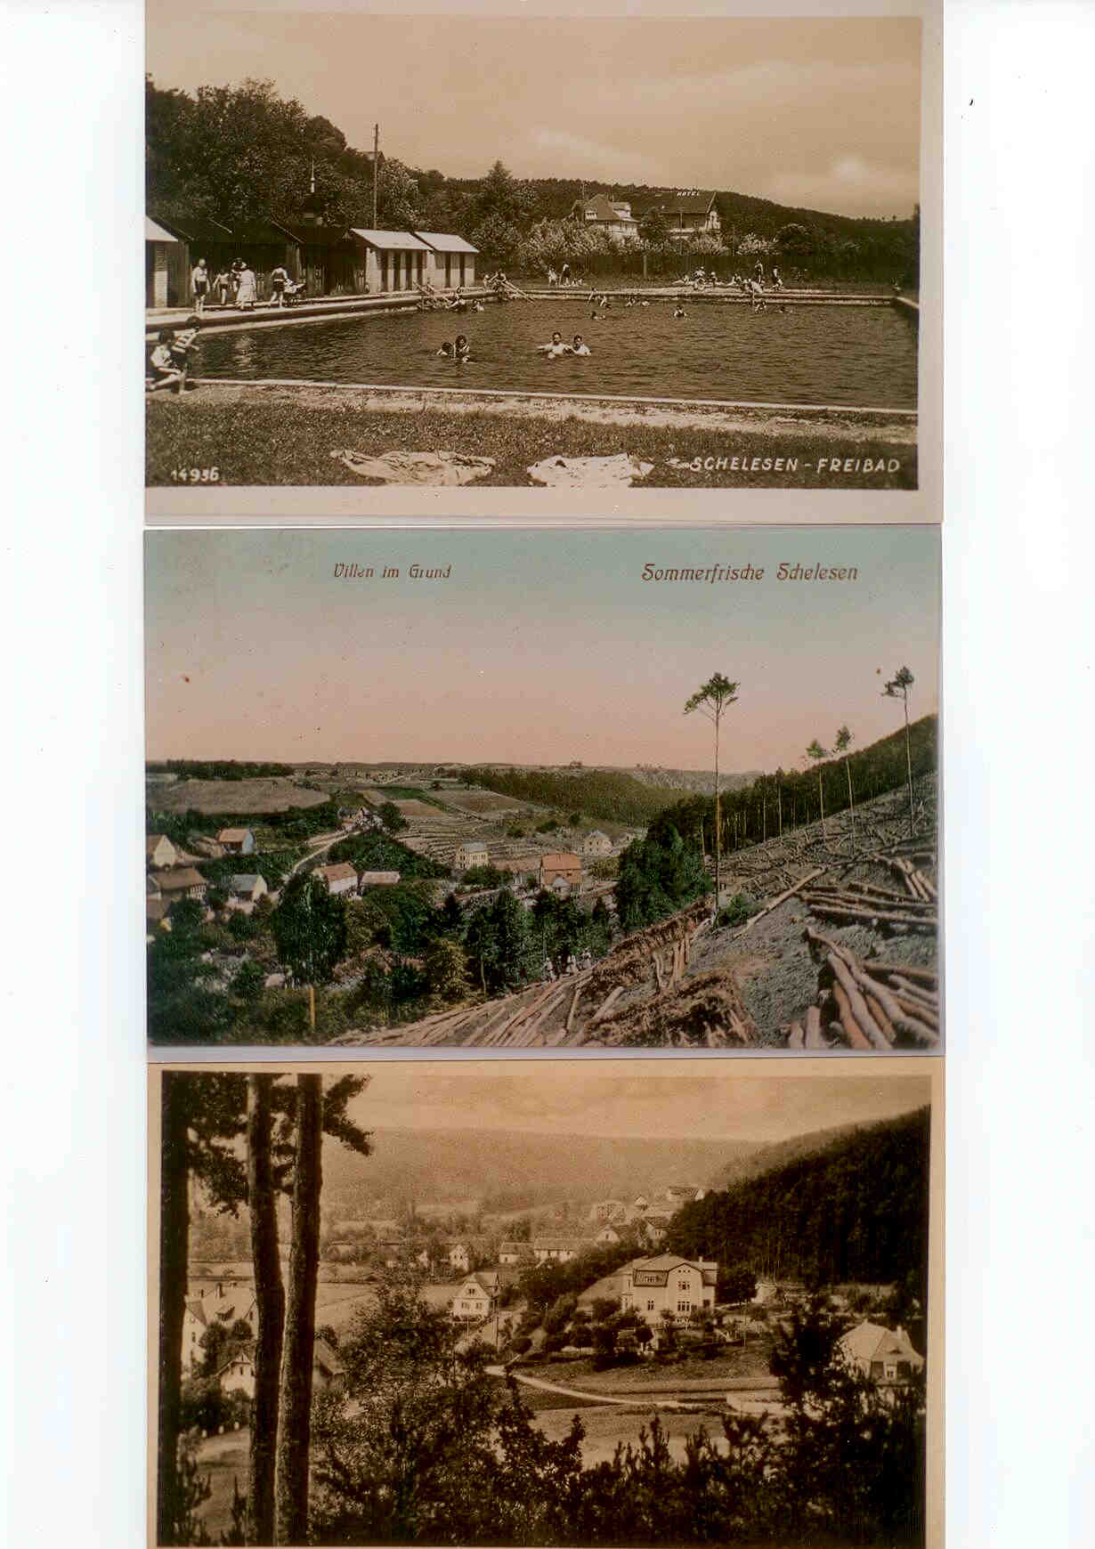

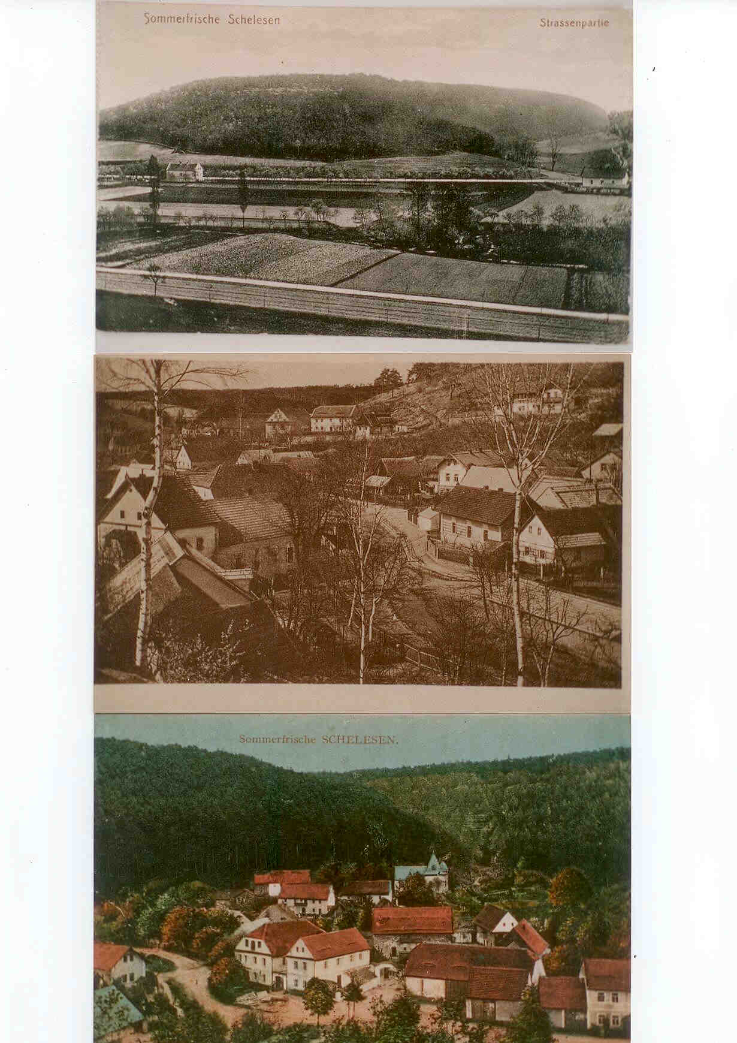

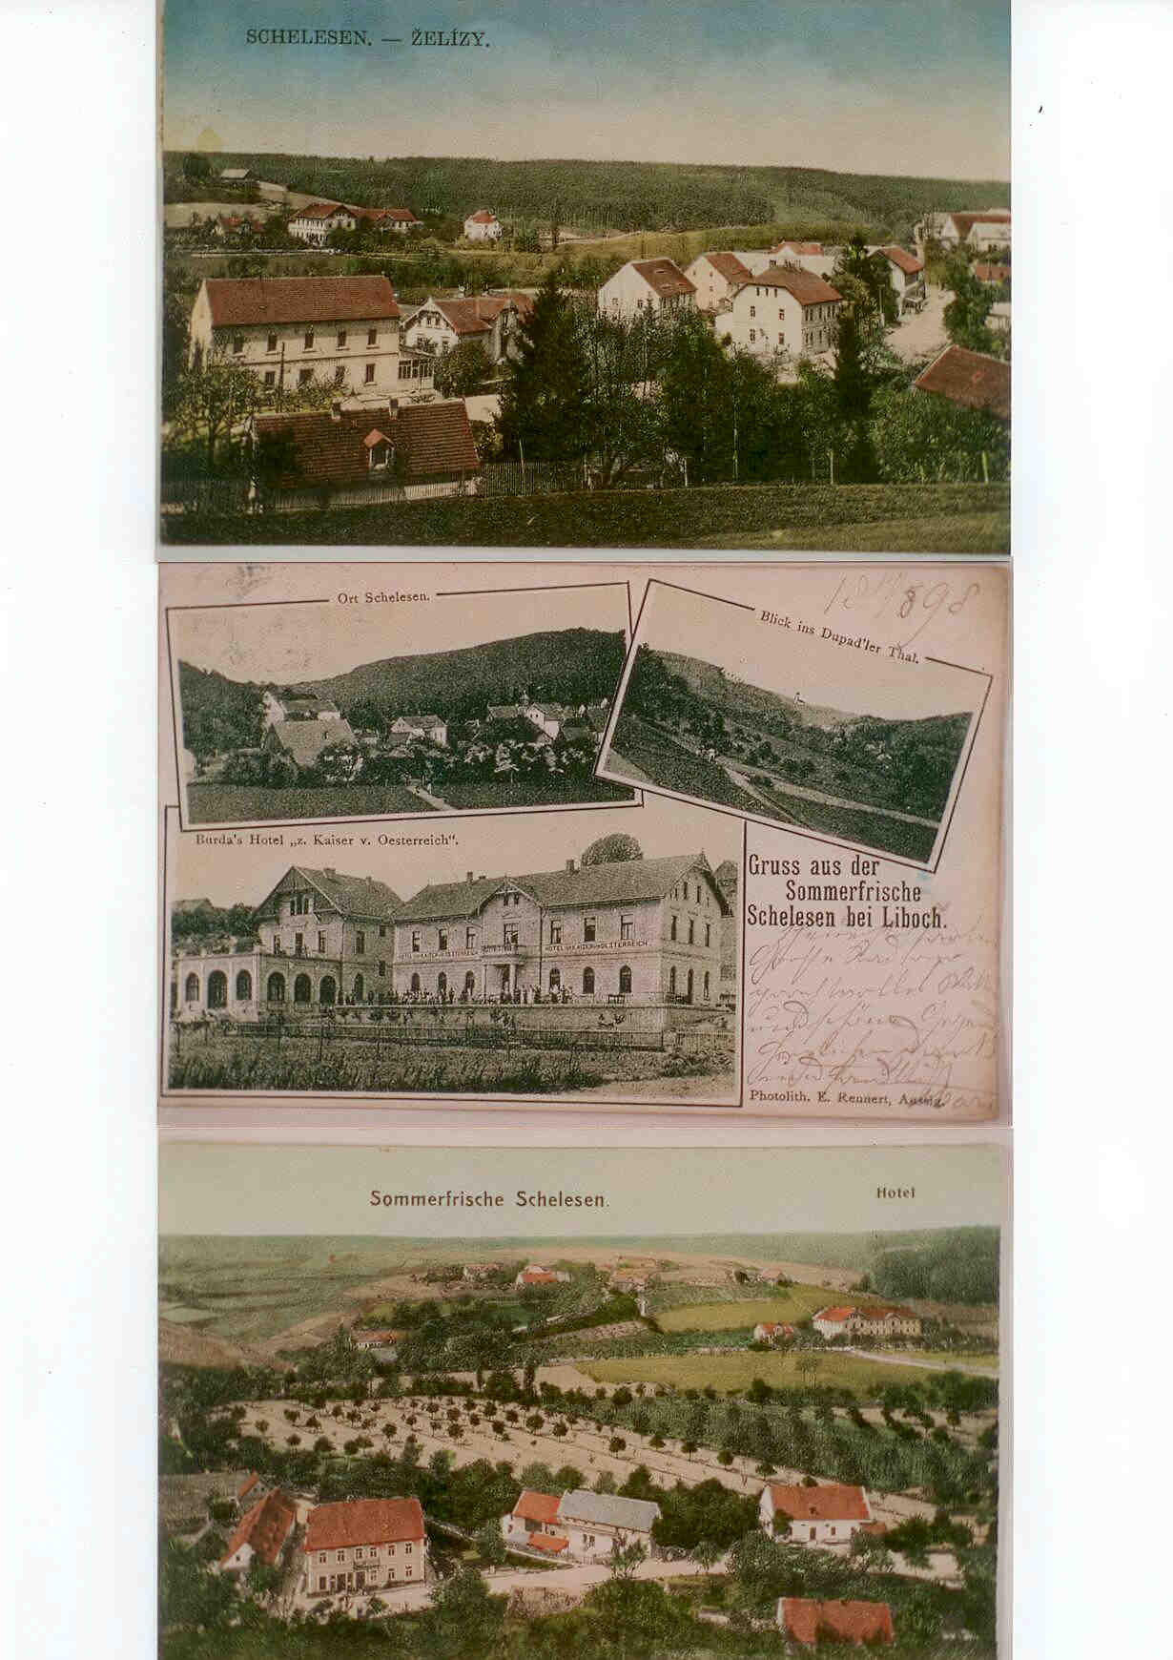

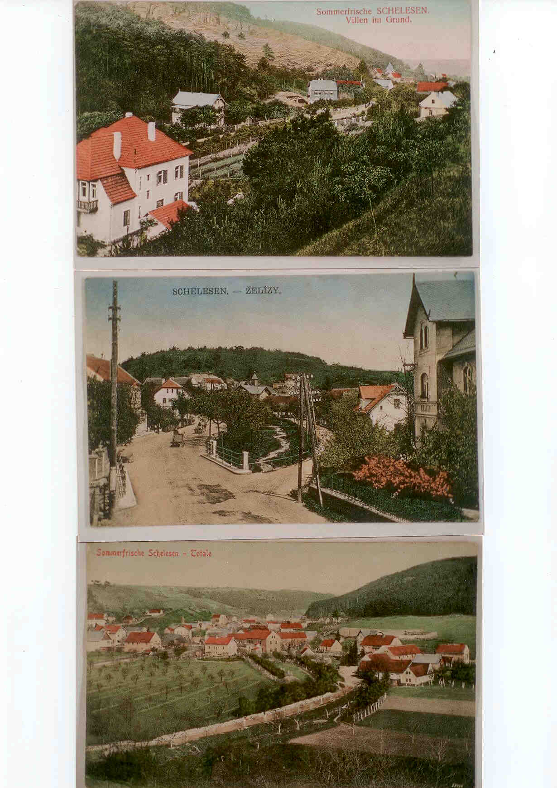

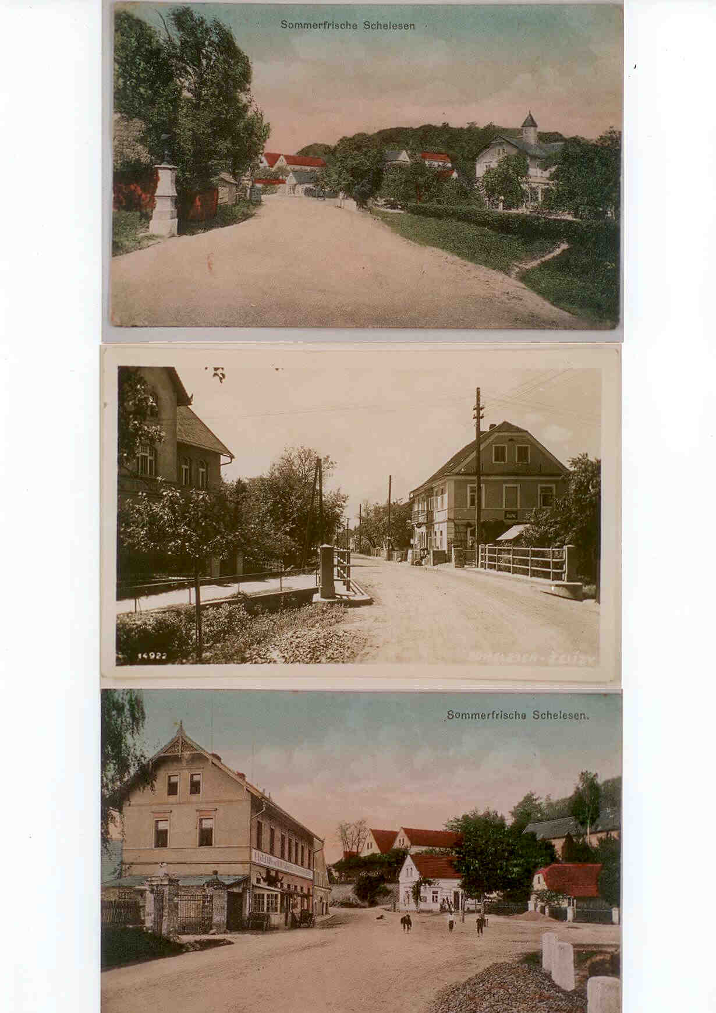

Příspěvek p.Jirkovského - Koupaliště a fotografie,dokazující existenci koupaliště v r.1902